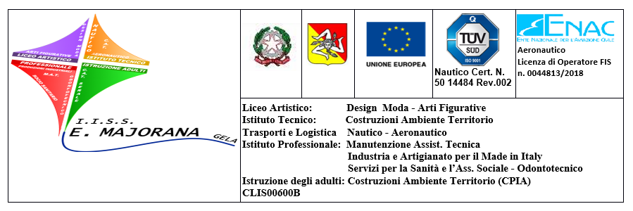

SCHEDA DI COLLOQUIO IN INGRESSO

Compilazione a cura del docente tutor
Traccia per il colloquio semi-strutturato (da porre nell’ambito di uno o più colloqui)

ALUNNO/A: __________________________________________________________
CLASSE: ___________________________ DATA: ____________________________
DOCENTE TUTOR: _____________________________________________________

AREA INDIVIDUALE/PERSONALE

Autopercezione
Per ogni coppia di aggettivi scegli quello che ti sembra più adatto alla tua persona:

□ Pigro | □ Attivo | □ Chiuso | □ Socievole | □ Poco responsabile | □ Responsabile
□ Indeciso | □ Deciso | □ Silenzioso | □Chiacchierone | □ Rigido | □ Adattabile
□ Triste | □ Allegro | □ Poco disponibile | □ Disponibile | □ Poco sportivo | □ Sportivo
□ Impulsivo | □ Riflessivo | □ Dipendente | □ Indipendente | □ Volubile | □ Tenace
□ Antipatico | □ Simpatico | □ Serioso | □ Divertente | □ Distratto | □ Affidabile

Attività extrascolastiche
- Cosa ti piace fare nel tempo libero?
____________________________________________________________
_______________________________________________________________
- Fai qualche sport?
  - No
o Si. Quale/i? ______________________________________________

ISTRUZIONE E FORMAZIONE

Scelte di orientamento
- Come mai hai scelto questa scuola?
_______________________________________________________________

_______________________________________________________________
- Che indicazioni ti hanno dato gli insegnanti della scuola media?
_______________________________________________________________
_______________________________________________________________
- Come è stato l’impatto iniziale con questa scuola?
  - Aspetti positivi:
__________________________________________________________
__________________________________________________________
  - Aspetti negativi:
__________________________________________________________
__________________________________________________________
- Quanto pensi sia importante la formazione e l’istruzione che ti fornisce la scuola (se non ci fosse l’obbligo scolastico verresti lo stesso a scuola?)
__________________________________________________________
__________________________________________________________
- Quali sono le tue aspettative rispetto a questo corso di studi?
__________________________________________________________
_________________________________________________________
Possesso di attestati
- Durante il tuo percorso scolastico hai frequentato corsi con i quali hai ottenuto un attestato?
- Si
- No
- Indica l’anno di conseguimento
- Indica l’argomento:
- Italiano
- Matematica
- Lingue straniere (specificare )
- Informatica
- Arte (specificare )
- Musica
- Moda
- Sport (specificare )
- Altro (specificare )

Andamento scolastico
- Hai preferenza per qualche materia?
____________________________________________
- Qual è il tuo profitto scolastico attualmente?
____________________________________________

- Ci sono discipline nelle quali hai difficoltà?
__________________________________

Metodo di studio
- Quanto tempo dedichi allo studio ogni giorno?
_______________________________________________________________

- Come studi? (leggi a voce alta, ripeti, leggi con gli occhi,…)
__________________________________________________________

- Come prepari le discipline per il giorno dopo?
  - Da solo
  - In compagnia
  - Con la radio accesa
  - Altro (specificare)

AREA DELLE RELAZIONI

Relazioni con i compagni
- Ti sei iscritto a questa scuola con qualche compagno delle medie?
  - Si ○ No
- Come ti trovi con i compagni di classe?
_______________________________________________________________

- Frequenti qualche compagno di classe al di fuori della scuola?
  - Si ○ No

Relazioni con i docenti
- Come ti trovi con i tuoi insegnanti?
_______________________________________________________________

Rapporto con la scuola
- Cosa ti piace particolarmente di questa scuola e cosa invece critichi?
_______________________________________________________________
______________________________________________________________
_______________________________________________________________

- Conosci o sei interessato alle varie iniziative della scuola? Se si quali?
  - Si
    - _________________________________
    - _________________________________
____________________________
○ N0

La mia famiglia e la scuola
- I tuoi genitori condividono la tua scelta di questa scuola?
  - Si ○ No
- I tuoi genitori si tengono informati delle attività che svolgi a scuola?
- Si ○ No

Autovalutazione
- Se dovessi valutarti da solo, che giudizio ti daresti come studente?
_______________________________________________________________

- Che motivazione dai ai tuoi eventuali insuccessi scolastici?
o Poco tempo dedicato allo studio
  - Materia che non ti piace
  - Insegnante non disponibile
  - Difficoltà personali
  - Mancanza di interesse
  - Altro (specificare)
- Quando ti è capitato di avere insuccessi scolastici, quali sono state le tue principali reazioni?
  - Disperazione ○ Spinta a migliorare
  - Paura delle reazioni dei genitori
  - Altro (specificare)

Aspirazioni
- Pensa al tuo futuro, come ti vedi “da grande”?
_______________________________________________________________
_______________________________________________________________
- Pensi di proseguire gli studi dopo la qualifica/diploma?
  - Si ○ No ○ ancora non lo so
- Che lavoro ti piacerebbe fare?
_______________________________________________________________

- Scegli tra le seguenti caratteristiche quelle che ti attraggono di più e sembrano a te congeniali. Puoi selezionare tutte le caratteristiche che vuoi (non c’è un numero limite) ma stai attento/a: indica solo quelle che ti sembrano DAVVERO adatte alla tua personalità.
VORREI UN LAVORO:
- All’aria aperta ○ Dove sono a contatto con le persone
  - Dove lavoro da solo ○ Creativo
  - Che mi permette di aiutare gli altri ○ Dove posso stare al chiuso
  - Autonomo ○ Dipendente
  - Dove posso fare carriera ○ Dove si guadagna molto
  - Dove non ci si sporca ○ Poco faticoso
  - In cui occorre aggiornarsi ○Dove si deve riflettere e produrre delle idee
  - Dove esprimere la mia manualità ○Dove si viaggia
  - Dove si utilizzano delle macchine, attrezzi

Data,………………………… Il Docente Tutor

